Матронюк Александра Андреевна Учитель физики МБОУ СОШ №1 г. Архангельска, Архангельская область.
Проверочная работа для 7 класса по теме №1 «Введение», к учебнику А.В. Перышкина «Физика. 7 класс».
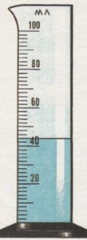
1вариант
1.Определите цену деления мензурки (см. рис.1) и объем жидкости в ней. Рис 1.
2.Определите цену деления прибора, изображенного на рис.2.
3. Гранитная колонна имеет высоту 5 м. В ее основании лежит прямоугольник со сторонами 50 и 60 см. Каков объем колонны?
4.Толщина стенок стакана 3мм, его внутренний диаметр 8см. Каков внешний диаметр стакана?
5. Как определить при помощи линейки средний диаметр одинаковых швейных иголок? (см. рис.3). Ответ поясните.
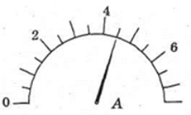
6.Фундамент дома состоит из плит, длина которых 1,2 м, ширина 30 см, высота одной плиты 50см. Сколько плит уложено в фундаменте дома, если его площадь 120 м² ?
Рис 2. Рис 3. 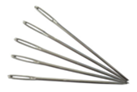

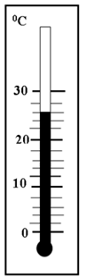
2 вариант
1.Определите цену деления термометра (см. рис.1) . Рис 1.
2.Определите цену деления прибора (см. рис.2) и его показания.
3.Ночью температура воздуха была -6 ^{о}С, а днем +14 ^{о}С. На сколько градусов изменилась температура воздуха?
4. Чтобы определить диаметр проволоки (рис.3), ученик намотал вплотную на карандаш 30 витков, которые заняли часть карандаша длиной 30 мм. Найдите диаметр проволоки.
5.Определите объем прямоугольного бруска, если его размеры таковы: длина 0,1м, ширина 8 см и высота 50 мм.
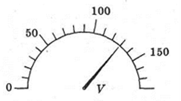
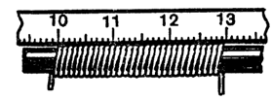
6. Площадка под груз имеет размеры : длина 12 м, ширина 5 м. Сколько квадратных коробок можно уложить вплотную друг к другу на площадке ? Длина стороны коробки 60 см. Рис2 . Рис 3

Использованная литература:
Кирик Л.А. Физика - 7. Разноуровневые самостоятельные и контрольные работы. –М. : Илекса, 2003г
Кирик Л.А. Самостоятельные и контрольные работы по физике. Разноуровневые дидактические материалы. 8 класс.. –М. : Илекса, Харьков: Гимназия, 1999.
Матронюк Александра Андреевна Учитель физики МБОУ СОШ №1 г. Архангельска, Архангельская область.
Ответы и критерии оценивания к Проверочной работе для 7 класса по теме №1 «Введение», к учебнику А.В. Перышкина «Физика. 7 класс».

№ задания | 1вариант | Количество баллов за задание | Оценка
1 | Цена деления мензурки 2мл, объем жидкости 44мл. | 1б | «5»- за 10 - 9,5 б  «4»- за 8 - 9 б  «3»- за 5 - 7,5 б  «2»- менее 5 баллов
2 | Цена деления прибора 0,5А | 1б
3 | V=1,5м³ или V=1500000см³ | 2б
4 | Внешний диаметр  D= 3+3+80=86(мм) = 8,6см | 2б
5 | Возможный ответ: уложить иголки в один ряд вплотную друг к другу, измерить длину ряда, затем разделить полученный результат на количество иголок | 2б
6 | Площадь одной плиты S₁ = 1,2•0,3=0,36м²  Количество плит n=120:0,36=333,3.  Ответ : 333полных плит, частично использована еще 1 плита. | 2б  Итого-10 баллов

№ задания | 2вариант | Количество баллов за задание | Оценка
1 | Цена деления термометра - 2 ⁰С | 1б | «5»- за 10 б  «4»- за 8 – 9,5 б  «3»- за 5 - 7,5 б  «2»- менее 5 баллов
2 | Цена деления прибора 10 (В), показания 130 В. | 1б
3 | Температура изменилась на 20⁰С | 1б
4 | d= 30 мм :30= 1мм. | 2б
5 | V=0,0004м³ или V= 400 см³ | 2б
6 | По длине площадки помещается 12м:0,6м = 20 коробок, по ширине площадки 5м:0,6м=8,3= 8 целых коробок.  Ответ:160 коробок можно уложить вплотную друг к другу на площадке.  Возможное решение:  1.Площадь одной коробки S₁ = 0,6•0,6=0,36м² 2.Площадь площадки под груз S = 12• 5=60м²  3.Тогда количество коробок n= 60:0,36 = 166,7 коробок. Это возможное решение дает неправильный ответ; его можно зачесть частично.  Эта задача может быть верно решена при помощи рисунка. | 3б  Итого-10 баллов

В тексте работы задачи № 6 относятся к достаточному уровню, согласно пояснениям, приведенным автором Кирик Л. А в сборнике «Физика - 7. Разноуровневые самостоятельные и контрольные работы.» Поэтому, на оценку « 5» эти задачи должны быть решены без недочетов.

